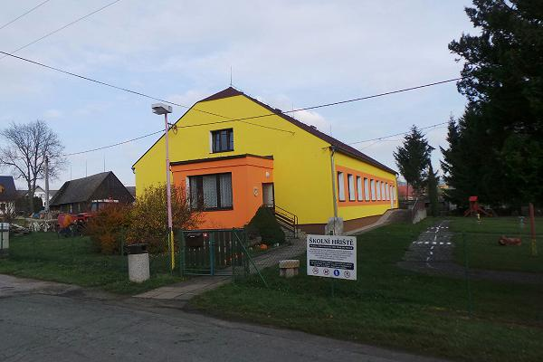
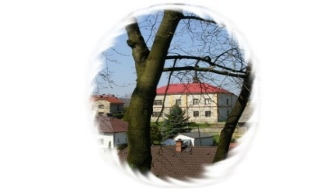
Základní škola a Mateřská škola Žďár nad Metují
549 55 Žďár nad Metují 73
pracoviště MŠ č.p. 146
IČO: 75015633

Tel.: ZŠ 491 541 143, MŠ 491 422 488, zsms@zdarnm.cz, http://www.zszdar.cz/

GDPR – kontakt na pověřence

V souvislosti s GDPR zveřejňuji následující informace a kontakty na pověřence:

Správce (sdělovatel údajů) : Mgr. Jiří Trnovský, ředitel
Pověřenec: Bc. Hana Wilkeová
Kontakt na pověřence: poverenec@dsobroumovsko.cz, 732 781 068

Mgr. Jiří Trnovský, ředitel

Žďár nad Metují, 25.5.2018

